附件2

注册流程
第1步：请用微信扫描二维码：
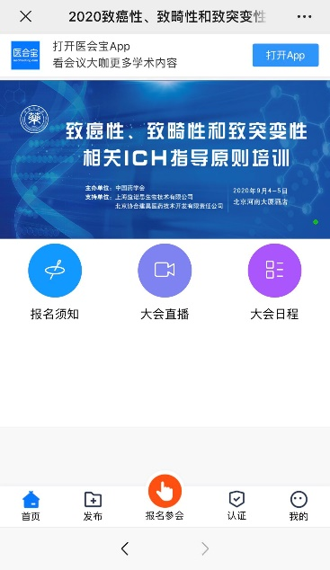
第2步：进行微信授权后进入注册页面：

点击报名参会，选择“个人报名”。
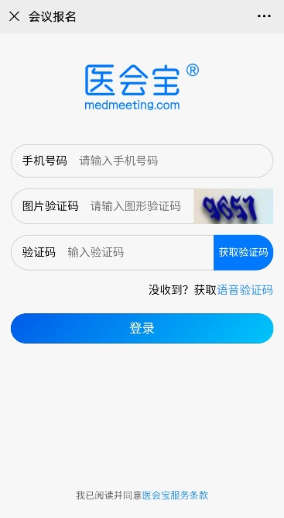
第3步：填写手机号码进行注册登录：
请填写真实的手机号码验证登录。
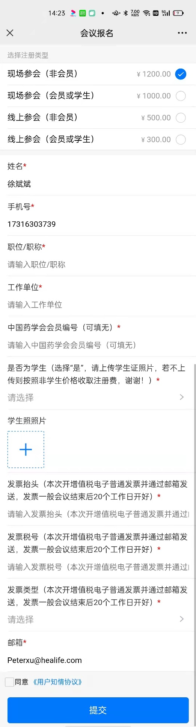
第4步：如实填写相关注册信息
请先选择注册类型。
确保以后信息无误后点击“提交”按钮。
请仔细填写开票信息，本次培训只能开具增值税普通发票（电子发票）。
如实填写个人信息并按要求提供相关截图。
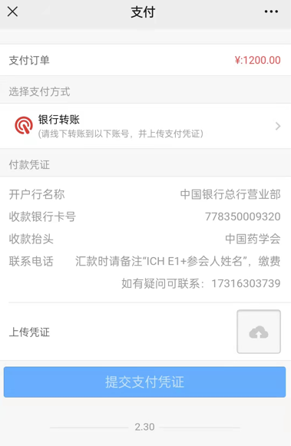
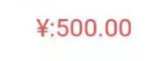
第5步：提交付款凭证
点击这里上传付款凭证，并提交。
第4步提交完成后，出现左侧界面，请点击“银行转账,出现下图所示界面。
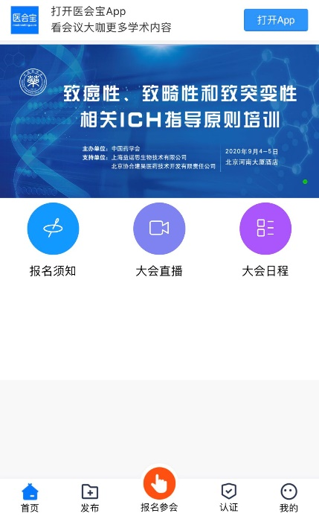
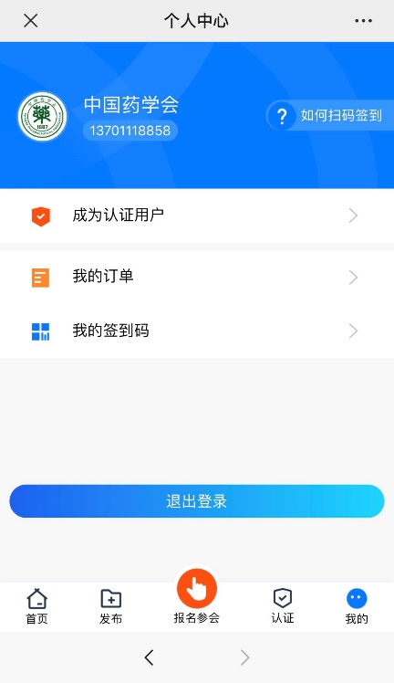
第6步：若中途关闭微信进行银行转账付款，可按如下步骤进入“支付提交凭证”页面：

2
1
点击“我的”
点击“我的订单”

3
点击“去支付”，即可跳转到第五步界面。
第7步：上传凭证后，学会对注册信息进行审核，审核通过将发短信通知，否则无法进入培训。
3

